Ш7Злые люди в Интернете
Расставляют свои сети.
С незнакомыми людьми
Ты на встречу не иди!

Не встречайтесь с людьми
из Интернета вживую.
В Интернете многие люди рассказывают о себе неправду.

6. Будьте дружелюбным



С грубиянами в сети
Разговор не заводи.
Ну и сам не оплошай -
Никого не обижай.

Общаясь в Интернете, будьте дружелюбны с другими.
Не пишите грубых слов!
Вы можете нечаянно обидеть человека,
читать грубости так же неприятно, как и слышать.

7. Не рассказывайте о себе


Чтобы вор к нам не пришёл,
И чужой нас не нашёл,
Телефон свой, адрес, фото
В Интернет не помещай
И другим не сообщай.

Никогда не рассказывайте о себе незнакомым людям:
где Вы живете, какие планы на отдых,
свой номер телефона.
Это должны знать только твои друзья и семья!

г. Шарья

Муниципальное бюджетное дошкольное образовательное учреждение «Детский сад № 2 «Журавушка»» городского округа город Шарья Костромской области



2017 год

- Родители внимание


Если что-то непонятно
страшно или неприятно,
Быстро к детям поспеши,
Расскажи и покажи.

Всегда рассказывайте ребенку
о незнакомых вещах в Интернете, что безопасно делать, а что нет.

2. Установите фильтр


Как и всюду на планете,
Есть опасность в Интернете.
Мы опасность исключаем,
Если фильтры подключаем.

Чтобы не сталкиваться с неприятной
и огорчительной информацией в Интернете, установите на свой браузер фильтр — тогда можете смело пользоваться интересными страничками в Интернете совместно с ребенком.

3. Не открывайте файлы
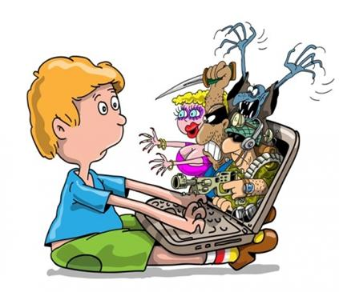

Не хочу попасть в беду —
Антивирус заведу!
Всем, кто ходит в Интернет,
Пригодится наш совет.

Не скачивайте и не открывайте неизвестные Вам или присланные незнакомцами файлы из Интернета.
Чтобы избежать заражения компьютера вирусом, установите на него специальную программу — антивирус!

4. Не торопитесь отправлять СМС


Иногда тебе в сети
Вдруг встречаются вруны.
Ты мошенникам не верь,
Информацию проверь!

Если хотите скачать картинку или мелодию, но ВАС просят отправить СМС - не спешите!
Сначала проверьте этот номер в Интернете – безопасно ли отправлять на него СМС и не обманут ли Вас.
Сделать это можно на специальном сайте.

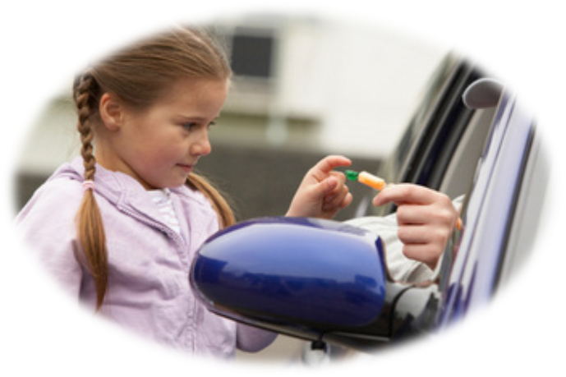
5. Осторожно с незнакомыми

